附件3
考 场 地 图

考场名称：广东省人事考试云浮基地
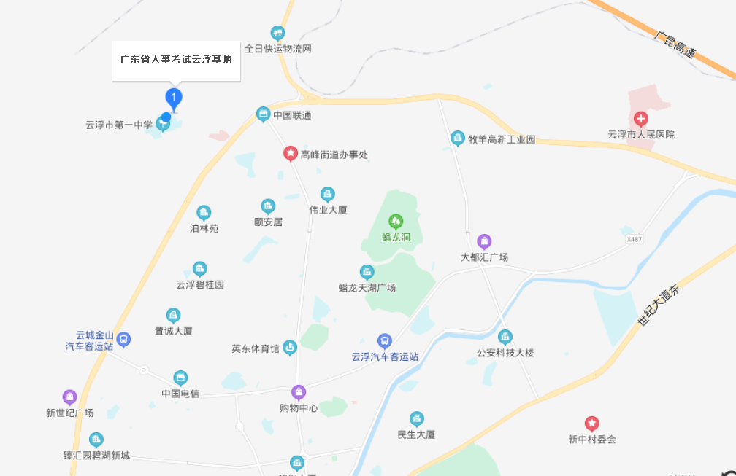
考场地址：云浮市云城区高峰大降坪100号
考场报到处：广东省人事考试云浮基地科技楼二楼电脑室
温馨提示：请考生尽早安排行程，避免因迟到而造成遗憾。

